# 2019.03.17 ：开始测试无源柜门开关检测载体状态

# 准备工作

1.柜子IP为：192.168.0.10 port :10

2.收集一组一柜1门开关门数据，分别存储于对应openDoor37Order.txt和closeDoor37Order.txt文件。

3.

# 开始测试

第一项：开关柜门测试

1.原1号指纹可以且只能打开1门，重复用指纹开1门5次后，1号指纹无法开门， 且出现1指纹能开2号门，重复一次后，2门也无法打开，但这时这时可以打开3门，

通过ff 31 命令下达指纹命令回复FF但是 仍旧无法开门，36命令查询指纹对应门后，指纹和门号的对应关系正确。

2.开闭5次柜门时。检测到的在位载体数从10到13不等。此时纸质文件没有拿出

3.当指纹无法开门后，发现同时也无法通过指纹点亮液晶显示屏

指纹开门问题解决方法：重启柜体后恢复，但经过一段时间后指纹仍然失效,经询问是指纹机问题

## 程序与柜门连接问题解决

1.gater无法与web服务器正确连接,因为上一个gater还没有被jvm正确回收,可以在进程中重启javac来解决问题,

2.上传的指令无法正确发送给mysql原因:在tomcat中会预先插入20个门的信息,并以_door_status表中的id来作为更新的条件,不要在tomcat启动后删除_door_status表信息,否则无法更新

3.指令上传正常,数据库更新正常,界面随数据库刷新显示正常.

## 第二项 单门15个载体测试

1.15个载体测试时会频繁出现检测不到在位载体的情况,.,检测不到的载体数量从1个到3个不等可知不是同一个载体未被检测到

## 第三项 单门三个载体测试

随机拿出多余载体后剩余3个有效载体,

1. 拿出3个载体后关闭柜门---可以检测到三个载体不在位,按原位置放回柜门后,可以检测到三个载体在位(测试3次)
2. 拿出3个载体后关闭柜门---可以检测到三个载体不在位,,不按原位置放回,成品字形或叠加,或分散贴于柜门内壁,可以检测到三个载体在位,(不同方式测试3次)
3. 任意一个载体放置于图中位置时大概率都会检测不到存在,此时陶瓷片在图中位置,之后将陶瓷片放于红框位置,可以检测到该卡片测试20次左右未出现异常.

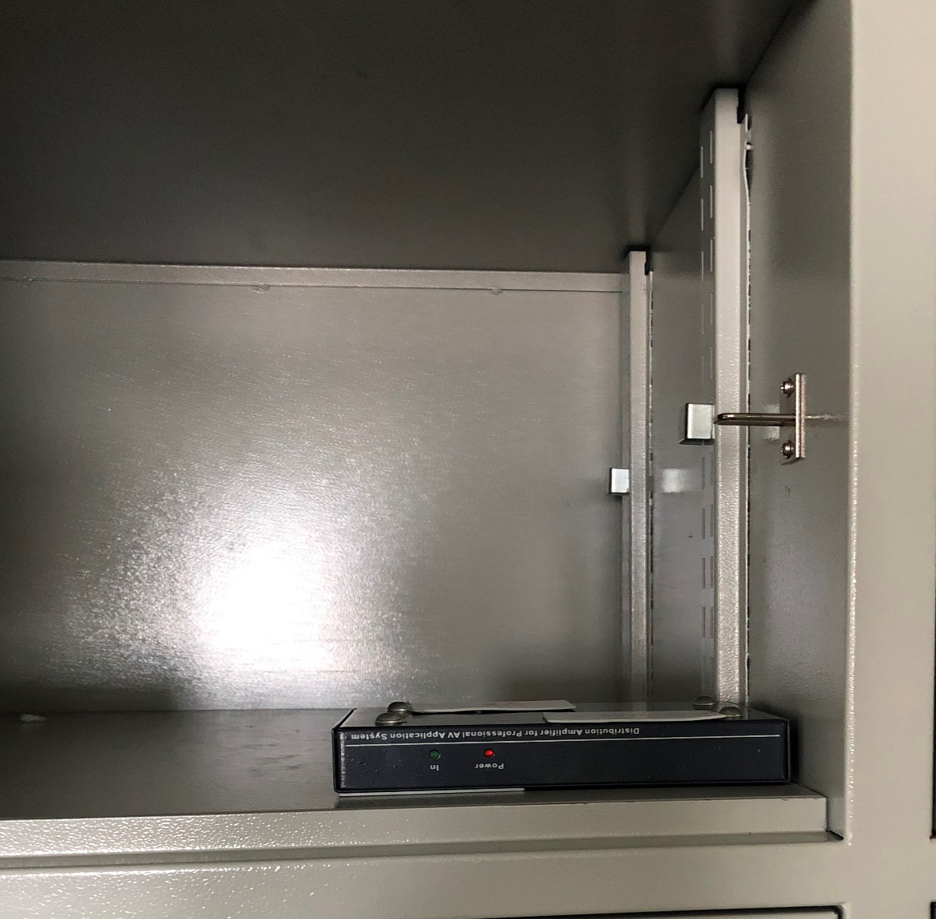 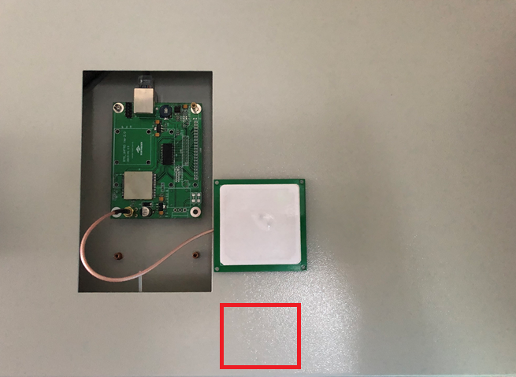

1. 检测过程中出现只放置了三个载体,但是检测到4个的情况,